Função de segurança que economiza custos
O sensor virtual lê velocidades seguras
A B&R desenvolveu um sensor virtual para seu servo drive ACOPOS P3: o Safe Speed Observer. Ele determina a velocidade de acordo com os requisitos SIL 2 / PL d / CAT 3, reduzindo o custo de implementação da função de segurança Safely Limited Speed por eliminar a necessidade de um encoder seguro.

Pelas variáveis elétricas de um motor magnético síncrono permanente, o Safe Speed Oberver calcula dois modelos redundantes do motor - atingindo um alto nível de segurança para a velocidade calculada. O sensor virtual pode ser usado para ambos motores síncronos rotatórios e lineares.
Fácil configuração
O Safe Speed Oberver é de facil configuração no ambiente de enganharia do Automation Studio pela interface codificada respectiva. O usuário pode implementar as funções de segurança disponíveis para o eixo seguro direto da biblioteca de segurança. Essa nova solução é possível pela tecnologia de segurança integrada a drives do SafeMOTION.

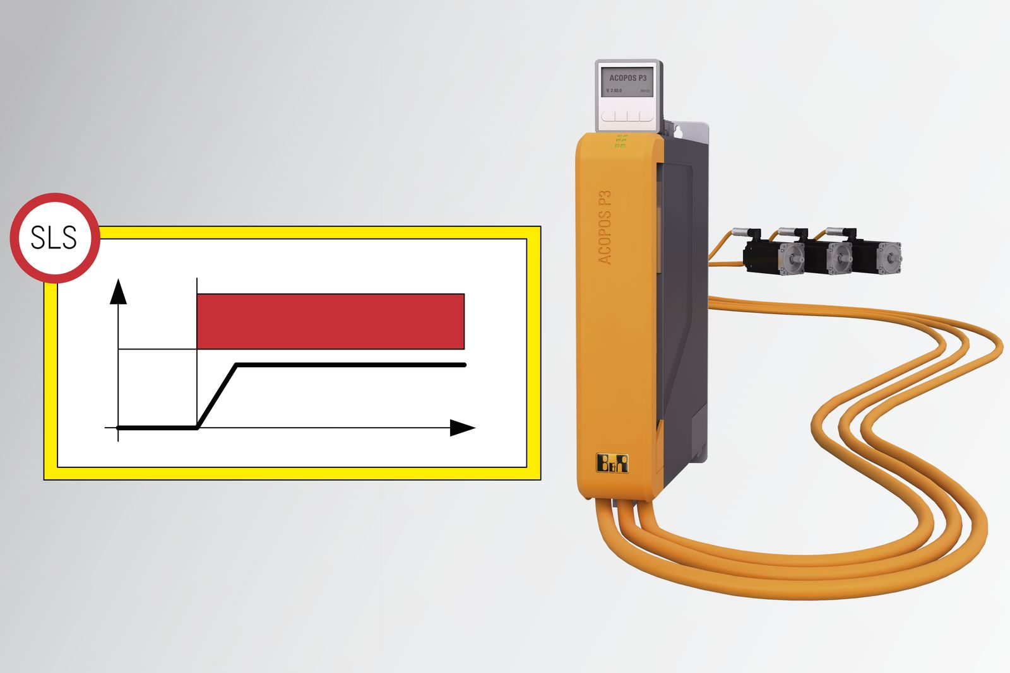
O Safe Speed Observer torna possível o uso da função Safely Limited Speed.

Sobre a B&R
A B&R é uma empresa de automação inovadora com sede na Áustria e escritórios em todo o mundo. Como líder global em automação industrial, a B&R combina tecnologia de ponta com engenharia avançada para fornecer aos clientes em praticamente todas as indústrias soluções completas para automação de máquinas e fábricas, controle de movimento, IHM e tecnologia de segurança integrada. Com padrões de comunicação de fieldbus industriais como POWERLINK e openSAFETY, bem como o poderoso ambiente de desenvolvimento de software do Automation Studio, a B&R está constantemente redefinindo o futuro da engenharia de automação. O espírito inovador que mantém a B&R na vanguarda da automação industrial é impulsionado pelo compromisso de simplificar processos e superar as expectativas dos clientes.
Para mais informações, visite www.br-automation.com

